HANNOVER

Das Leben ist unbezahlbar!
Der Drogentotengedenktag ist im Jahr 2020 kein Tag um gemeinsam zu trauern. Die zusätzlichen, neuen Herausforderungen lassen den Tag zu einem Protest-, Aktions- und Trauertag werden. Die STEP – als niedersachsenweit tätiges Unternehmen der Suchthilfe – gibt dafür Drogengebraucher*innen eine Plattform, um Wünsche, Ängste und auch Forderungen sichtbar zu machen.
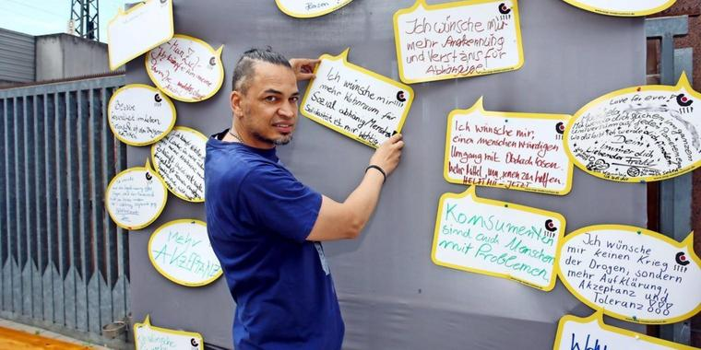

Menschen mit Suchterkrankungen eine Stimme geben
Die Solidarität kommt aus allen Einrichtungen: Corona hat den Alltag auf den Kopf gestellt. Für die meisten Menschen hieß das Rückzug ins Häusliche. Menschen die keine Wohnungen haben und deren Leben abhängig ist von Treffpunkten, Konsum und Hilfsangeboten erleben die Maßnahmen zur Corona-Pandemie anders. Die plötzlichen Schließungen der Hilfseinrichtungen zeigte, wie fragil das System ist, aber auch, wie flexibel.
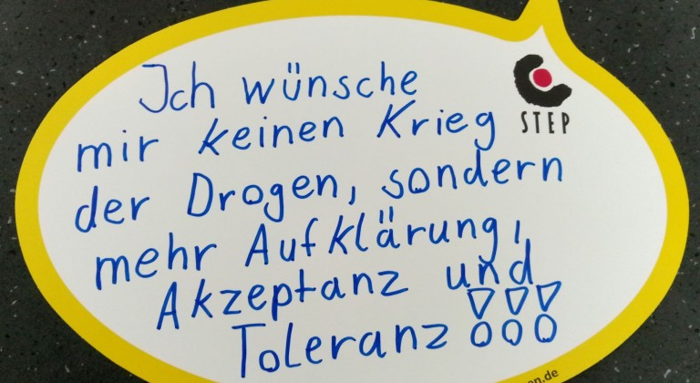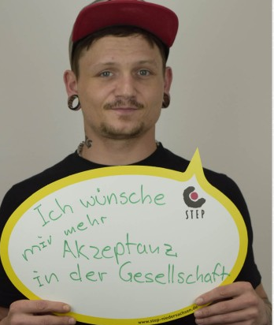
Die Unterstützung kam auch aus der öffentlichen Hand – die Vergabe von Medikamenten an Suchtmittelabhängige wurde vereinfacht, Kontaktverbote aufgehoben, Schlafplätze eingerichtet und Essen finanziert. Aus den Vergessenen wurden für eine Weile Gewinner. Diese Maßnahmen sind dauerhaft ein Gewinn für die Gesellschaft. Gemeinsam mit dem Arbeitskreis Sucht, Drogen und Aids und dem Drogenbeauftragen der Stadt Hannover fordern wir:
- ein dauerhaftes, niedrigschwelliges Übernachtungsangebot für Suchtkranke, die häufig auch obdachlos bzw. wohnungslos sind.
- die Schaffung von preisgünstigen, kleinen Wohnungen. Der Standard einer 3-Zimmer-Wohnung geht an den Bedürfnissen und finanziellen Möglichkeiten vorbei.
- Schaffung einer niedrigschwelligen Substitutionsambulanz nach dem Vorbild aus Hamburg.
- Drug-checking als Beitrag zur Risikominimierung und Gesundheitsförderung.
- Fortführung und Verstetigung der niedrigschwelligen HIV- und Hepatitis-Testangebote
- Schaffung von Tagesschlafplätzen
Quelle step-niedersachsen.de , redaktionell gekürzter Beitrag

